BM1302-11示波器校准仪

、仪器特点
高性能、全自动、可升级的示波器校准工作站
  - 高效可靠的性能保障示波器校准工作的准确快捷。
  - 独具特色的触摸屏使仪器的操作如同您的智能手机一般便捷。
  - 内置windows操作系统增强了扩展能力。仪器更加智能化，配合量身定制的示波器校准软件，各种功能即刻调用。面板更加简洁，操作更加便捷，随心所欲改变您需要的任何参数。
  - 持续的硬件、软件升级能力保护您的投资。
  - 四通道输出加速信号的调用速度，使您不再需要频繁改接电缆也无需复杂的多路信号切换器。
  - 标准配置的校准仪主机即可产生80ps，最高20ps的有源快沿头。

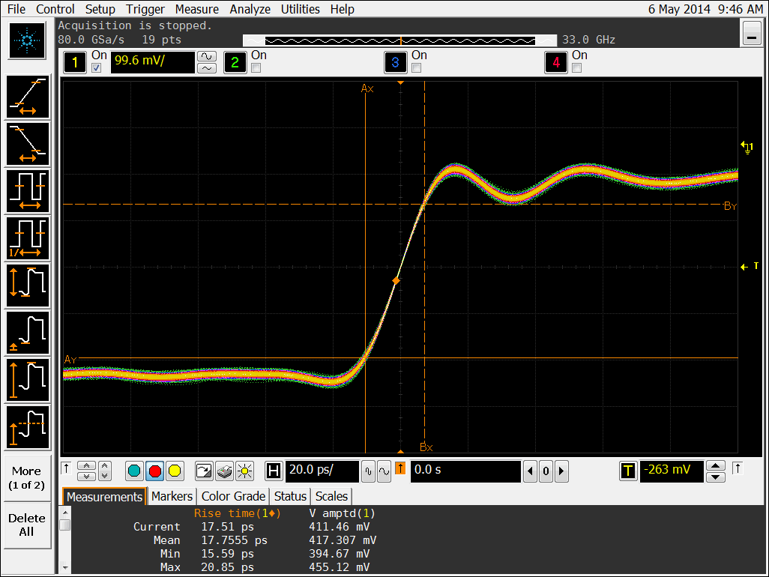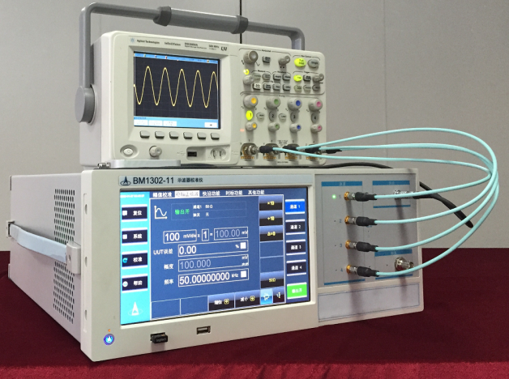

、技术指标
标准幅度信号
 | 直流电压（1MΩ） | 直流电压（50Ω） | 方波信号（1MΩ） | 方波信号（50Ω）
幅度 | ±（1mV～200V） | ±（1mV～5V） | 1mV～200V | 1mV～5V
准确度 | ±（0.025%×R+25μV） | ±（0.1%×R+25μV） | ±（0.1%×R+10μV） | ±（0.1%×R+10μV）
频率 |  |  | 10Hz～100kHz

标准时标信号
方式 | 正弦波 | 方波
周期 | 500ps~10ns | 10ns~10s
上升/下降时间 |  | 2ns（典型值）
时基准确度 | 2.5×10⁻⁷（选配1.0×10⁻⁷或更高）
幅度 | 100mV~1V（峰峰值）

稳幅正弦波信号
频率范围 | 幅度（50Ω） | 平坦度  (相对于参考频率50kHz)
10Hz到2.5GHz | 6mV~3V | ±2%，50kHz～300MHz
10Hz到2.5GHz | 6mV~3V | ±3%，300MHz～1GHz
10Hz到2.5GHz | 6mV~3V | ±5%，1GHz～2.5GHz
2.5GHz~3GHz | 6mV~2.5V | ±5%

快沿信号
 | 标准配置（选件1） | 快沿头2（选件2）
幅度 | 500mV~600mV(固定值) | 300mV~500mV
极性 | 上升或下降 | 上升或下降
上升/下降时间 | <80ps | <25ps
频率 | 1kHz~100MHz | 1kHz~100MHz

输入阻抗测量
电阻测量 | 40Ω～60Ω（50Ω负载） | 500kΩ～1.5MΩ (1MΩ负载)
最大允许误差 | ±0.2% | ±0.2%

